**舞团功能QA_舞团艺修所技能修改_7.26**

* 新增一种技能BUFF：抽奖暴击
  + 在幸运城中抽奖时，X‰几率一次抽出2个结果，并自动选出其中权重较低（既稀有的）的奖励发给玩家，另一个直接舍弃，权重相同则用第一个
  + 数值精确到千分之一
* 需要为此技能新增一个技能图标

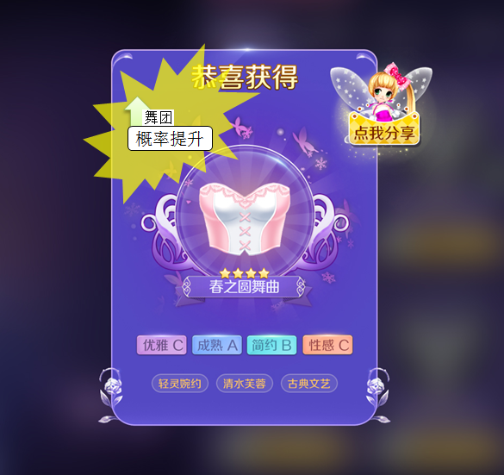

* 触发舞团技能后，奖励框上需要有一个额外的BUFF标识（标识上写“概率提升”），且buff上要有少量特效